Gazetka Szkolna
Nr 1
2013
„Kochani Nauczyciele,
bądźcie wciąż z nami!
„Nauka jest jak niezmierne morze… Im więcej jej pijesz, tym bardziej jesteś spragniony. Kiedyś poznasz,
jaka to jest rozkosz. Ucz się tylko, co jest sił w tobie, żeby jej zakosztować.”
Czy jesteśmy duzi
czy jeszcze mali.
Życzymy Wam szczęścia
na następne lata
-niech żyje i rozkwita
nasza oświata.”
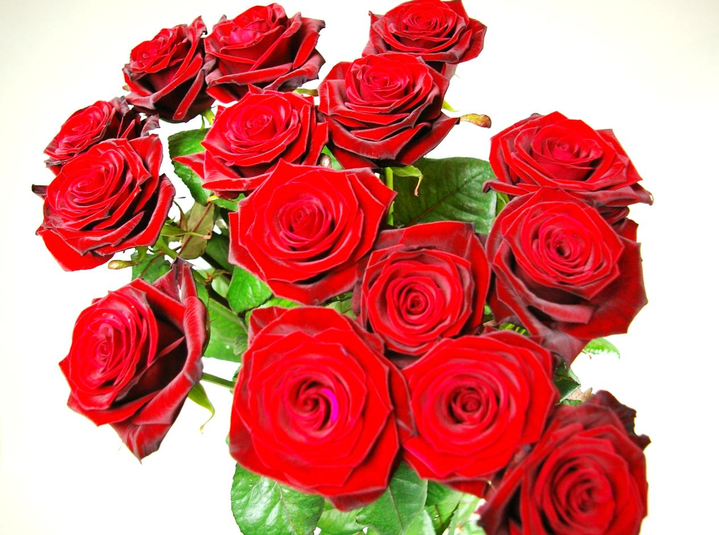

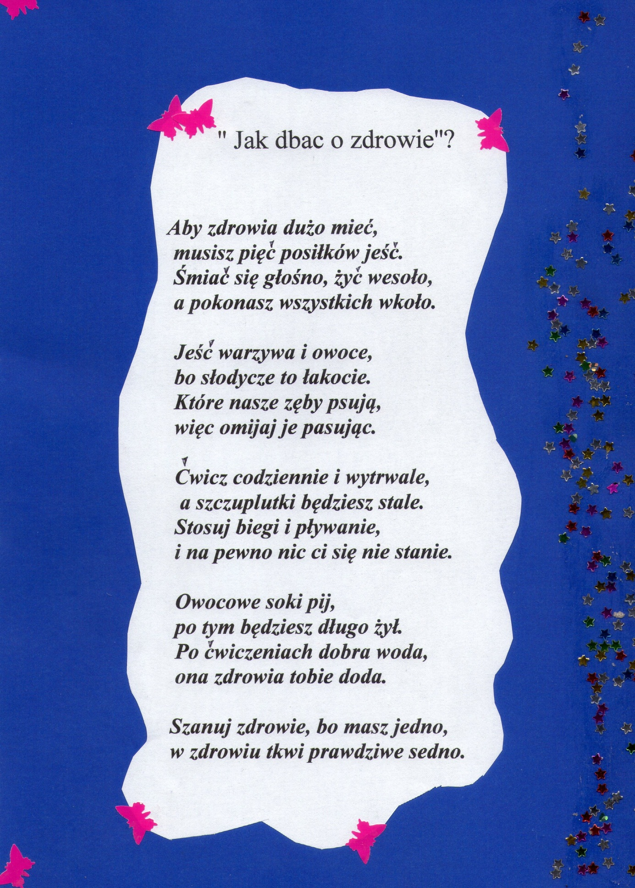
Kinga Chilińska kl. Vb
To mój dom.
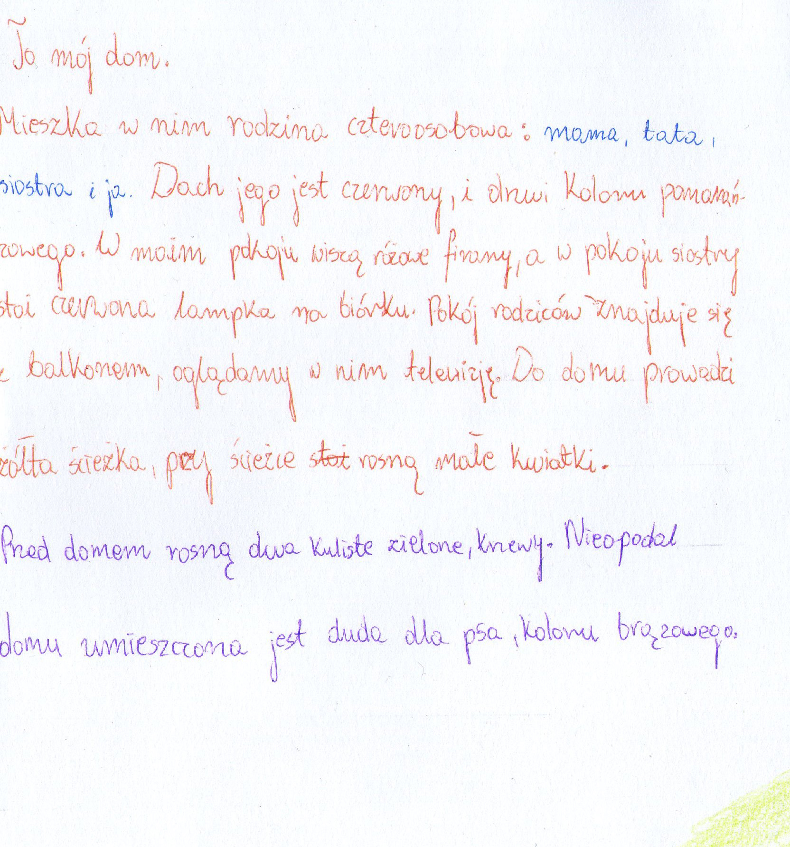

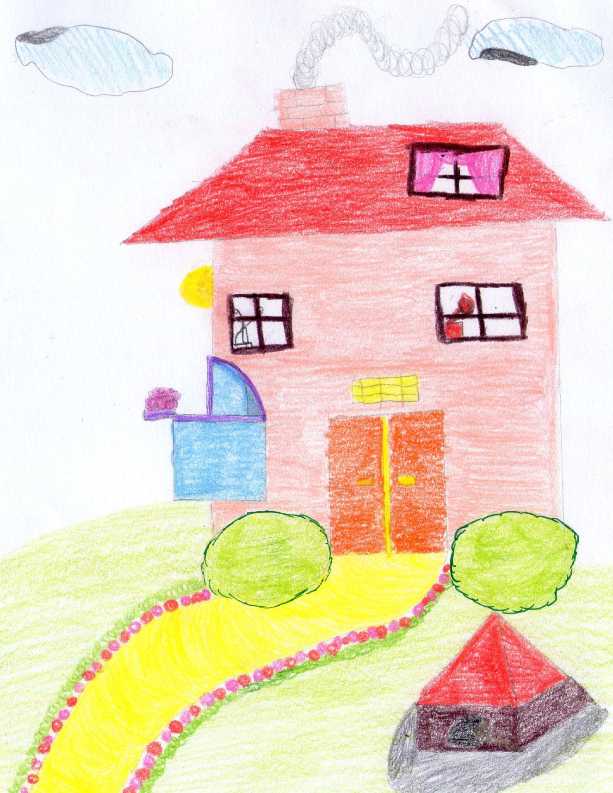
Dominika Kamińska i Natalia Kamińska kl. IVa
Uzależnienie od komputera
Uzależnienie od Internetu to syndrom związany z silną, niekontrolowaną potrzebą wielogodzinnego korzystania z komputera przez jego użytkownika (osobę uzależnioną).
Skutki uzależnienia od komputera i Internetu są bardzo poważne. Do najważniejszych należy zaliczyć:
Skutki Uzależnienia:
• Zanik więzi rodzinnych i możliwości oddziaływań wychowawczych ze strony rodziców .
• Utrata przyjaciół.
• Utrata dotychczasowych zainteresowań .
• Osłabienie siły woli i osobowości.
• Ograniczenie a nawet rezygnacja z ruchu i aktywnego wypoczynku na świeżym powietrzu.

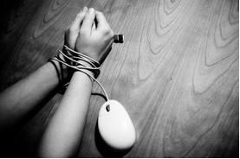
Jak można się leczyć z uzależniania ?

Odinstaluj wszystkie gry. Nie tylko te, w które grasz najczęściej. Wszystkie. Wyrzuć płyty. Pozbądź się, tego co Cię kusi. Może i na początku Twoje zacięcie będzie duże i wytrzymasz kilka dni, tygodni czy nawet miesięcy bez potrzeby grania. Ale kiedyś nadejdzie taki dzień, w którym będziesz chciał zagrać.
Anna Śpiewak Va

Przyjaźń
Dowcip
Kowalski spotyka przyjaciela.
- Czy dostałeś mój list?
- Ten, w którym przypominasz mi żebym Ci oddał 300 zł?
- Właśnie ten!
- Nie, jeszcze nie dostałem..

Aforyzm:
„Najpiękniejsza przyjaźń istnieje między ludźmi, którzy wiele od drugich oczekują, ale nigdy... nie żądają.”

Jak znaleźć przyjaciela:
- Bądź życzliwy i uśmiechnięty.
- Szukaj osób, które mają podobne zainteresowania. np. lubią grać w piłkę.
- Bądź szczery i naturalny.
- Nie poddawaj się przy pierwszych nie powodzeniach.
- Jeśli zdobędziesz przyjaciela staraj się dbać o przyjaźń.
Jacek Jabłoński kl. Va

HOROSKOP DLA BARANA
W 2013 roku eksploduje Twoja ognista natura, która wreszcie dostrzeże to, czego naprawdę oczekujesz od życia. Z pełnym zaangażowaniem oddasz się sprawom ważnym nie tylko dla Ciebie, ale i dla innych. Najważniejsze jest jednak to, że przez cały 2013 rok przejdziesz jak burza. Nic nie będzie Cię w stanie zatrzymać. Ludzie będą Cię podziwiać i zyskasz miano przywódcy. Niestety, Twoje życie miłosne, będzie nijakie. Jednak na wszystko przyjdzie czas.

HOROSKOP DLA BYKA
Rok 2013 będzie dla Ciebie jedną wielką huśtawką. Będziesz miotał się między sukcesami i porażkami. W jednym i drugim przypadku będzie istniała równowaga. Musisz być przy tym bardzo silny, aby porażki Cię nie załamywały, a sukcesy nie doprowadzały wody sodowej do głowy. Życie miłosne będzie przedstawiało się bardzo podobnie. Na początku roku może spaść na Ciebie zimny prysznic, ale z biegiem dni uznasz, że dobrze się stało, bo niedługo potem wybuchnie gorące uczucie.

HOROSKOP DLA BLIŹNIĄT
Rok 2013 będzie dla Ciebie czasem permanentnych zmian. Wszystko przez to, że sam nie bardzo będziesz wiedział, czego oczekujesz od życia. Wiele pozytywnych spraw i zdarzeń same będą wpadały Ci w ręce jednak niekoniecznie będziesz z tego powodu szczęśliwy. Masz bowiem bardzo wygórowane oczekiwania. Bądź jednak cierpliwy, bo w drugiej połowie roku stanie się coś naprawdę niespodziewanego, co na długo wprowadzi Cię w doskonały nastrój. Życie miłosne będzie układało bez zastrzeżeń.

HOROSKOP DLA RAKA
Jest ktoś, kto przez cały 2013 rok będzie się Tobą opiekował nawet wtedy, gdy Ty nie będziesz tego chciała. Osoba będzie to robiła w sposób dyskretny i będzie Twoim aniołem stróżem. Dzięki temu nawet, gdy zrobisz jakiś głupi krok, to zawsze będziesz spadała niczym kot na cztery łapy. W trzecim kwartale roku 2013 uczucie zakręci Ci w głowie. Będziesz musiała wybrać i tylko od Ciebie zależy czy wybierzesz optymalnie. Puść wodze fantazji i oddaj się chwili, którą będziesz pamiętała przez całe życie.

HOROSKOP DLA LWA
Rok 2013 będzie dla Ciebie przełomowy. W tym roku wydarzy się tak wiele ciekawych spraw, które będą odbijać się na Twoim późniejszym życiu. Nie martw się jednak tym zamętem, bo będzie to zamęt pozytywny. Jednocześnie nie możesz się dać zwariować, zbyt dużą ilością wrażeń. Twoje życie uczuciowe również będzie szalone. Wszystko będzie się zmieniać jak w kalejdoskopie, ale będzie Ci z tym dobrze, a to chyba najważniejsze.

HOROSKOP DLA PANNY
Rok 2013 będzie dla Ciebie niezapomniany. To co do tej pory wydawało się niedostępne, tajemnicze i nieosiągalne stanie się czymś normalnym. Z tego powodu poczujesz się jakbyś zdobywał najwyższe szczyty świata. Ten rok ma jednak i drugą stronę medalu. Nieco odpuścisz bardzo ważne sprawy, a to spowoduje, że drobne kłopoty nie będą Cię omijać. Tylko Twoja siła woli pomoże Ci wyjść na prostą i tak właśnie się stanie. Możesz liczyć na wiele uczuciowych fajerwerków. Będzie naprawdę gorąco!

HOROSKOP DLA WAGI
W roku 2013 otwierają się przed Tobą świetne perspektywy na rozwój. W tym roku prawie wszystko będzie przychodziło Ci bez większego wysiłku. Będzie tak, jakby szczęście samo pchało Ci się w ręce. Około trzeciego kwartału możesz popaść w zbyt duże samozadowolenie, a to spowoduje pewien spadek powodzenia. Szybko jednak opanujesz to negatywne uczucie i znów wszystko wróci ku dobremu. Prawie przez cały rok, ktoś będzie się w Tobie skrycie kochał. Osoba ta nie będzie miała tyle śmiałości, aby Ci o tym powiedzieć.

HOROSKOP DLA SKORPIONA

Czas roku 2013 będzie dla Ciebie bardzo dynamicznym okresem. Wydarzy się wiele ważnych spraw, które do tej pory mogły być tylko Twoim marzeniem. Poznasz również wielu bardzo ciekawych ludzi i to niekoniecznie w Twoim wieku, ale nieraz znacznie starszych lub znacznie młodszych. Nie lekceważ tych znajomości i podtrzymuj je za wszelka cenę, bo pod koniec roku przydadzą Ci się, aby bardzo pozytywnie rozwiązać ważny problem. Uczucia? Musisz jeszcze poczekać na prawdziwą miłość.

HOROSKOP DLA STRZELCA
W roku 2013 świat stanie przed Tobą otworem. Wszelkie życiowe przyjemności będą dla Ciebie dostępne jak nigdy dotąd. Nie zachłystuj się tym za bardzo, bo zbyt dużą ilością zabawy można się udławić. Tym bardziej, że oprócz tego, że ludzie zaczną traktować Cię znacznie poważniej, to również przybędzie Ci obowiązków. Ogólnie rzecz biorąc będzie to bardzo szczęśliwy rok. Co prawda pod względem uczuciowym będzie dosyć marnie, ale za to poznasz kogoś, kto w przyszłości pokocha Cię. Jednak nie stanie się to od razu.

HOROSKOP DLA KOZIOROŻCA
W 2013 roku będziesz miał bardzo ambitne plany, które z pewnymi trudnościami będziesz realizować. Będą Ci przeszkadzać dwie sprawy. Po pierwsze ktoś bezinteresownie będzie podkładał Ci nogę, po drugie będziesz się wściekał, że inni powinni Ci pomagać, a oni tego nie chcą robić. Miłosne sprawy będą rozwijać bez fajerwerków. Ani dobrze, ani specjalnie źle.

HOROSKOP DLA WODNIKA
W 2013 roku wykażesz się dużą cierpliwością, która będzie bardzo istotna do zrealizowania długofalowych planów. To co na początku roku będzie szło jak po grudzie, to w drugiej połowie roku zacznie układać się samo. W wakacje możesz poznać jakąś osobę mieszkającą bardzo daleko od Ciebie. Być może nawet za granicą. Zauroczysz się, ale czy coś z tego wyjdzie, będzie to zależeć od Twojego postępowania

HOROSKOP DLA RYB
W drugiej połowie roku 2013 minie Cię coś bardzo interesującego i wartego uwagi. Wszystko to spowodowane będzie przez Twoją niezdecydowaną naturę. Zbyt długo będziesz się zastanawiał i Twoja szansa odpłynie. Nie martw się jednak tym, bo mniej więcej od połowy roku czyli wakacji świat nabierze dla Ciebie kolorów tęczy. Wydarzy się rzecz dla Ciebie niespodziewana, aczkolwiek bardzo przyjemna. Oczekuje Cię też pozytywny zamęt w życiu uczuciowym.
Katarzyna Czarnecka
.
Pozdrowienia:
Pozdrowienia dla p. Chojnowskiej. Życzymy dużo dobrego. Chłopcy z Va
Pozdrawiam moją najlepszą przyjaciółkę Alę
Ania
Pozdrowienia od Weroniki dla wszystkich Przyjaciół!!!
Od Magdy dla mojej Przyjaciółki Pauliny
Od Wojtka dla wszystkich dziewczyn z Via a szczególnie
dla Honoraty naszej nowej koleżanki.

